Załącznik nr 2 do wniosku

Dokumentacja graficzna nowej pracowni:

„Atmosferyczne dylematy”

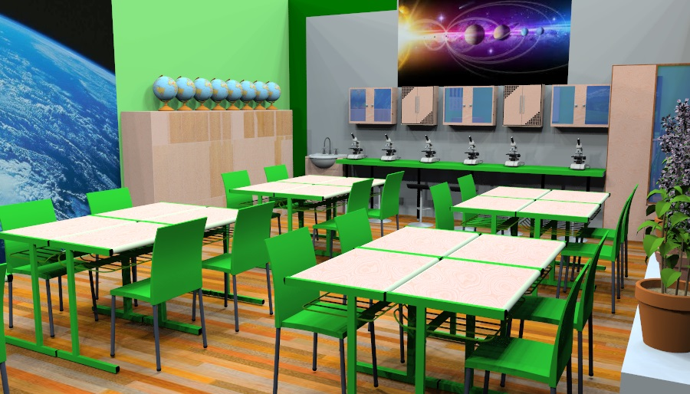

Widok na zagospodarowanie ściany tylnej w pracowni.

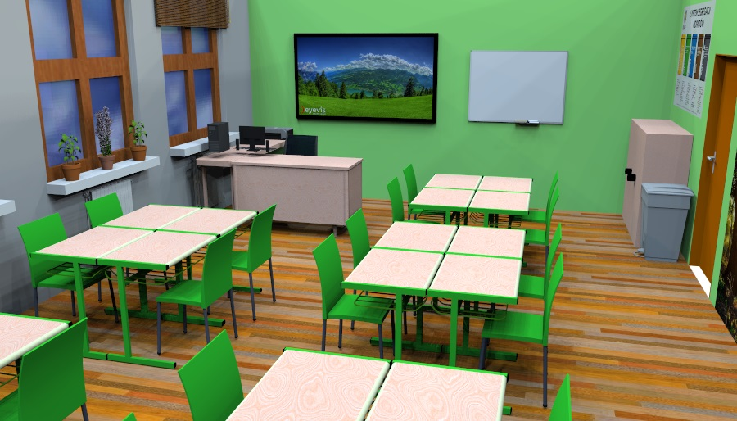

Widok na ścianę przednią w pracowni.

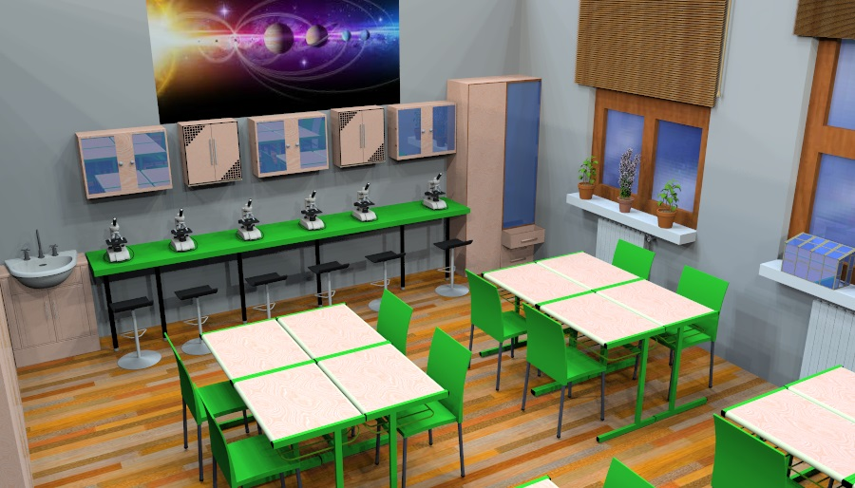

Widok na laboratorium mikroskopowe.

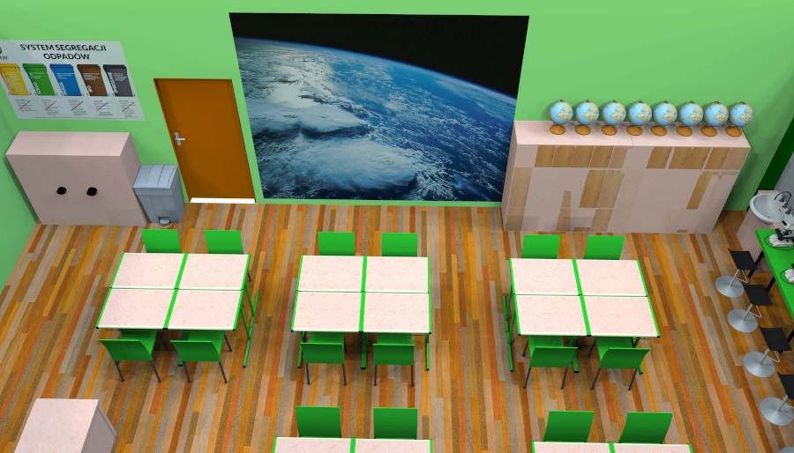

Widok na ścianę boczną oraz wejście do pracowni.

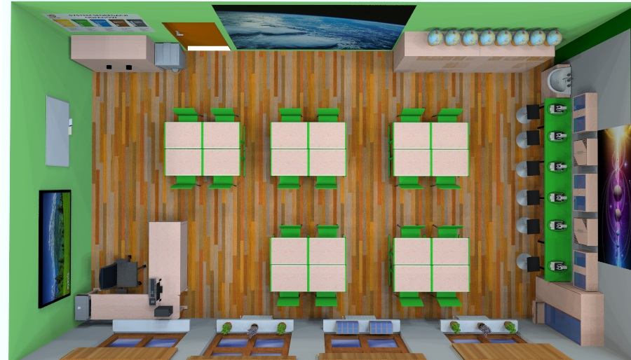
„Rzut z góry” na pracownię .

